14 包装机推包机构运动方案设计

14.1 设计题目
现需要设计某一包装机的推包机构，要求待包装的工件1（见图14.1）先由输送带送到推包机构的推头2的前方，然后由该推头2将工件由a处推至b处（包装工作台），再进行包装。为了提高生产率，希望在推头2结束回程（由b至a）时，下一个工件已送到推头2的前方。这样推头2就可以马上再开始推送工作。这就要求推头2在回程时先退出包装工作台，然后再低头，即从台面的下面回程。因而就要求推头2按图示的abcde线路运动。即实现“平推—水平退回—下降—降位退回—上升复位”的运动。
14.2 设计数据与要求
要求每5-6s包装一个工件，且给定：L=100mm,S=25mm,H=30mm.行程速比系数K在1.2-1.5范围内选取，推包机由电动机推动。
在推头回程中，除要求推头低位退回外，还要求其回程速度高于工作行程的速度，以便缩短空回程的时间，提高工效。至于“cdea”部分的线路形状不作严格要求。
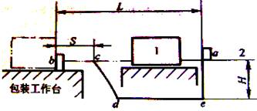
图14.1 推包机构执行构件运动要求
14.3 设计任务
1）至少提出两种传动方案，然后进行方案分析评比，选出一种传动方案进行设计。
2）确定电动机的功率与转速。
3）设计传动系统中各机构的运动尺寸，并绘制出推包机的机构运动简图。
4）对输送工件的传动系统提出一种方案并进行设计。
5）对所用到的齿轮进行强度计算，确定其尺寸。
6）进行推包机结构设计，绘制其装配图。
7）编写课程设计说明书。
14.4 参考方案
（1）用偏置滑块机构与凸轮机构的组合机构，偏置滑块机构与往复移动凸轮机构的组合（图14.2）。在此方案中，偏置滑块机构可实现行程较大的往复直线运动，且具有急回特性，同时利用往复移动凸轮来实现推头的小行程低头运动的要求，这时需要对心曲柄滑块机构将转动变换为移动凸轮的往复直线运动。
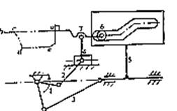
图14.2偏置滑块机构与往复移动凸轮机构的组合
如果采用直动推杆盘形凸轮机构或摆动推杆盘形凸轮机构，可有另两种方案（图14.3、图14.4）。

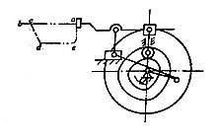
图14.3 偏置滑块机构与盘形凸轮
机构的组合之一
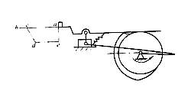
图14.4偏置滑块机构与盘形
凸轮机构的组合之二

（2）采用导杆机构与凸轮机构的组合机构（图14.5）。
（3）双凸轮机构与摇杆滑块机构的组合（图14.6）。

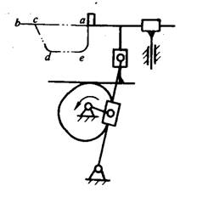
图14.5导杆机构与凸轮机构的组合机构
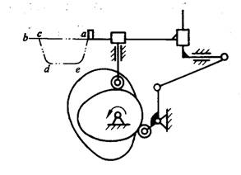
图14.6双凸轮机构与摇杆机构滑块机构的组合

